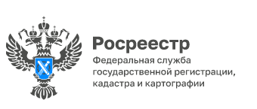

Уважаемый заявитель!

Если у Вас возникают вопросы по государственной регистрации права или по государственному кадастровому учету,
либо другие вопросы, касающиеся деятельности
Управления Росреестра по Иркутской области,

Вы можете обратиться на телефоны горячих линий:

8 (3952) 450-150

по вопросам о возврате государственной пошлины
8 929 431 10 39

по вопросам землеустройства и мониторинга земель, геодезии и картографии
8 929 431 10 66

по вопросам кадастровой оценки объектов недвижимости
8 929 431 09 25

по вопросам государственного земельного надзора
8 929 431 09 62

